**АУКЦИОННАЯ ДОКУМЕНТАЦИЯ**

**по продаже недвижимого имущества находящегося в собственности АО «Янтарьэнерго» - Нежилые помещения (кабинет № 4, № 5), площадью 25,7 кв. м., расположенных на втором этаже административного здания общей площадью 431,2 кв. м., по адресу: Калининградская область, г. Славск, ул. Советская, д.18 (кадастровый номер помещений 39:12:010010:240)**

г. Калининград

**2019 годСОДЕРЖАНИЕ**

1. **Общие положения …………………………………………………………………...…3**
2. **Инструкция по участию в аукционе в электронной форме ……………………...5**
3. **Техническое задание …………………………………………………………………..9**
4. **Проект договора ………………………………………………………………………13**
5. **Приложения …………………………………………………………………………...14**

# Общие положения

* 1. **Общие сведения об аукционе**

1.1.1. Акционерное общество «Янтарьэнерго» (АО «Янтарьэнерго») (далее - Организатор аукциона), расположенное по адресу: 236022, г. Калининград, ул. Театральная, д. 34, каб. 214, адрес электронной почты: [public@yantene.ru](mailto:public@yantene.ru) Извещает о проведении аукциона в электронной форме, опубликованного на официальном сайте АО «Янтарьэнерго» - [www.yantarenergo.ru](http://www.yantarenergo.ru), в Разделе «Закупки» - «Продажа и аренда имущества», ПАО «Россети», на ЭТП группы B2B-Center, местном средстве массовой информации, и приглашает Покупателей, отвечающих требованиям, указанным в пункте 2.5, к участию в аукционе (далее - Аукцион) на право заключения Договора купли-продажи: *Нежилые помещения (кабинет № 4, № 5), площадью 25,7 кв. м., расположенных на втором этаже административного здания общей площадью 431,2 кв. м., по адресу: Калининградская область, г. Славск, ул. Советская, д.18 (кадастровый номер помещений 39:12:010010:240)* (подробное описание объекта содержится в Техническом задании).

**Начальная (минимальная) цена имущества** 302 542 (Триста две тысячи пятьсот сорок два) рубля 37 копеек, кроме того, НДС в размере 20 % - 60 508 (Шестьдесят тысяч пятьсот восемь) рублей 47 копеек.

Начальная (минимальная) цена имущества с учетом НДС составляет 363 050 (Триста шестьдесят три тысячи пятьдесят) рублей 84 копейки.

Указанный объект далее по тексту настоящей Аукционной документации именуется «Объект».

* + 1. В рамках аукциона, в Извещении о его проведении и в настоящей Аукционной документации используются термины, определенные в подразделе 1.2. настоящей Документации.
  1. **Термины и определения**

1.2.1. ***Продавец*** –Акционерное общество «Янтарьэнерго».

1.2.2. ***Договор*** – договор купли-продажи, заключаемый по результатам и на условиях данного аукциона.

1.2.3. ***Организатор аукциона*** – структурное подразделение Продавца, выполняющее функции организатора аукциона.

1.2.4. ***Извещение о проведении аукциона*** – информация о проведении настоящего аукциона и наиболее существенных условиях его проведения.

1.2.5. ***Аукционная документация (ДОА)* –** настоящий комплект документов, содержащий всю необходимую и достаточную информацию о предмете и условиях аукциона.

1.2.6. ***Заявка –*** заявка Покупателя на участие в открытом аукционе, направленная Организатору аукциона с намерением заключить Договор.

1.2.7.***Покупатель*** – лицо, правоспособность которого позволяет осуществить покупку Объекта на условиях аукциона и которое подало заявку на участие в аукционе.

1.2.8. ***Участник аукциона –*** Покупатель, принявший участие в процедурах аукциона.

1.2.9. ***Победитель аукциона –*** Участник аукциона, предложивший наиболее высокую цену.

1.2.10. ***Начальная (минимальная) цена Объекта –*** стартовая цена Объекта, указанная Организатором аукциона в настоящей Аукционной документации.

1.2.11. ***Задаток*** – денежная сумма, выдаваемая одной из договаривающихся сторон в счет причитающихся с нее по договору платежей другой стороне, в доказательство заключения договора и в обеспечение его исполнения.

1.2.12. ***Аукционная комиссия (далее – Комиссия)*** *–* комиссия, созданная Продавцом, для проведения процедуры аукциона в порядке, предусмотренном законодательством Российской Федерации. Аукционной комиссией осуществляется процедура аукциона и ведение протокола аукциона.

**1.3. Нормативные основы регулирования порядка проведения аукциона**

Нормативными основами проведения настоящего аукциона являются:

* Гражданский кодекс Российской Федерации;
* Порядок организации продажи непрофильных активов АО «Янтарьэнерго», утвержденный решением Совета директоров АО «Янтарьэнерго» (Протокол №19 от 26.02.2018 г.);
* Извещение о проведении аукциона;
* Аукционная документация.

**1.4. Обжалование**

1.4.1.Все споры и разногласия между Участником и Организатором аукциона подлежат урегулированию в претензионном порядке. В этом случае срок рассмотрения претензии составляет 10 рабочих дней с момента ее получения.

1.4.2.  В случае невозможности разрешения споров путем переговоров Стороны разрешают их в судебном порядке в соответствии с действующим законодательством Российской Федерации.

**1.5. Прочие положения**

1.5.1. Покупатель самостоятельно несет все расходы, связанные с подготовкой и подачей заявки на участие в аукционе, а Организатор аукциона по этим расходам не отвечает и не имеет обязательств, независимо от хода и результатов торгов.

1.5.2. Организатор аукциона обеспечивает конфиденциальность относительно всех полученных от Покупателей сведений. Предоставление этой информации другим Участникам аукциона или третьим лицам возможно только в случаях, прямо предусмотренных действующим законодательством Российской Федерации или настоящей Документацией об аукционе.

1.5.3. Организатор аукциона имеет право отказаться от проведения аукциона в любое время, но не позднее, чем за **2 рабочих дня** до наступления даты его проведения. В течение   
**1 рабочего дня** со дня принятия решения об отказе от аукциона Организатор аукциона направляет всем Покупателям соответствующие уведомления.

1.5.4.  Покупатель, подавший заявку на участие в аукционе, вправе отозвать такую заявку в любое время до дня и времени начала рассмотрения заявок на участие в аукционе.

1.5.5.  Заявки на участие в аукционе, полученные после окончания приема заявок на участие в аукционе, не рассматриваются и в тот же день возвращаются Покупателям, подавшим такие заявки.

# 

# Инструкция по участию в аукционе в электронной форме

**2.1. Общий порядок проведения аукциона**

Аукционпроводится в следующем порядке:

* публикация извещения о проведении аукциона;
* предоставление Аукционной документации Покупателям;
* разъяснение Организатором аукциона Аукционной документации (в случае необходимости);
* подготовка Покупателями заявок на участие в аукционе;
* перечисление задатка (при необходимости);
* подача заявок на участие в аукционе и их прием;
* рассмотрение заявок, признание Покупателей участниками аукциона;
* уведомление Покупателей о результатах рассмотрения заявок;
* проведение аукциона;
* подписание организатором аукциона и Победителем аукциона Протокола о результатах проведения аукциона;
* подписание Договора купли – продажи Объекта с Победителем аукциона;
* извещение Участников о результатах аукциона;
* возврат задатков Участникам аукциона, не признанным Победителями аукциона (при необходимости).

**2.2.  Публикация извещения о проведении аукциона**

2.2.1. Извещение о проведении аукциона публикуется в порядке, указанном в пункте 1.1.1 Аукционной документации.

2.2.2. Иные публикации не являются официальными и не влекут никаких последствий для Организатора аукциона.

**2.3.  Предоставление Документации об аукционе Покупателям**

2.3.1. Извещение о проведении аукциона и Аукционная документация опубликованы в порядке, указанном в п. 1 и любое лицо может получить указанные документы с сайта без взимания платы.

2.3.2. Иные публикации не являются официальными и не влекут для Организатора аукциона никаких последствий.

* 1. **Разъяснение Документации об аукционе**

2.4.1. Любое заинтересованное лицо вправе направить в адрес Организатора аукциона запрос на разъяснение Извещения, Аукционной документации, которые должны подаваться через ЭТП или в письменной форме на имя секретаря Аукционной комиссии за подписью руководителя организации или иного ответственного лица Участника, либо возможно получить необходимые разъяснения по телефону: Галькова Наталья Васильевна, Адрес электронной почты: [Galkova-NV@yantarenergo.ru](mailto:Galkova-NV@yantarenergo.ru), Тел.: 8 (4012) 46-03-46.

2.4.2. В течение трех рабочих дней со дня поступления указанного запроса Организатор аукциона разместит на ЭТП B2B-Center ([www.b2b-center.ru](http://www.b2b-center.ru)), разъяснения положений документации об аукционе, если указанный запрос поступил не позднее, чем за три рабочих дня до даты окончания срока подачи заявок на участие в аукционе.

* 1. **Подготовка заявок на участие в аукционе**

***При проведении Аукциона на ЭТП, такое лицо должно быть зарегистрировано на соответствующей ЭТП в качестве Участника ЭТП, а также в качестве Участника проводимого Аукциона.***

* + 1. Покупатель для участия в аукционе должен подготовить следующие документы:

Перечень документов, предоставляемых физическими лицами:

1. заявка на участие в аукционе;
2. копия паспорта или копия иного документа удостоверения личности;
3. опись представленных документов.

Перечень документов, предоставляемых юридическими лицами:

1. заявка на участие в аукционе;
2. заверенные руководителем юридического лица копии учредительных документов;
3. заверенные руководителем юридического лица копии свидетельств о регистрации юридического лица и о постановке на учет в налоговом органе;
4. заверенные руководителем юридического лица копии документов, подтверждающие назначение на должность (и срок полномочий) лиц, имеющих право действовать от имени юридического лица без доверенности;
5. бухгалтерский баланс (формы №1,2) на последнюю отчетную дату (или за время существования юридического лица), заверенный организацией;
6. письменное решение соответствующего органа управления претендента, разрешающее приобретение имущества, если это требуется в соответствии с учредительными документами организации (оригинал);
7. согласие федерального (территориального) антимонопольного органа на приобретение имущества в случаях, установленных законодательством РФ или документ, подтверждающий уведомление антимонопольного органа о намерении претендента приобрести имущество.
8. опись представленных документов.

**Предприниматели без образования юридического лица (далее ПБОЮЛ) дополнительно предоставляют следующие документы**:

1. копия свидетельства о регистрации ПБОЮЛ;
2. копия свидетельства о постановке ПБОЮЛ на учет в налоговой орган;

2.5.3. Порядок подачи Аукционных заявок:

Порядок подачи Аукционных заявок на ЭТП определяется правилами и инструкциями ЭТП.

Все требуемые документы в соответствии с условиями настоящей Аукционной документации должны быть предоставлены Участником аукциона через ЭТП в отсканированном виде в доступном для прочтения формате (предпочтительнее формат *.pdf, формат: один файл – один документ).

* 1. **Внесение задатка**

2.6.1. Внесение задатка для участия в настоящем аукционе не предусмотрено.

**2.7. Подача заявок на участие в аукционе и их прием**

2.7.1. В срок до «15» ноября 2019 г. 15:30 (время московское) Участники должны подать свои заявки на участие в аукционе в соответствии с требованиями ЭТП B2B-Center ([www.b2b-center.ru](http://www.b2b-center.ru))

2.7.2. В случае если по окончании срока подачи заявок на участие в аукционе подана только одна заявка или не подано ни одной заявки, аукцион признается несостоявшимся.

2.7.3. Ответственность за своевременность подачи заявки на участие в аукционе несет Участник аукциона.

* + 1. Аукционная комиссия проводит вскрытие поступивших на аукцион заявок в порядке, предусмотренном правилами ЭТП, в соответствии со сроками, указанными в Извещении о проведении аукциона.
    2. Порядок получения Участниками аукциона информации в рамках процедуры вскрытия поступивших на Аукцион конвертов через ЭТП определяется правилами данной системы.
    3. Дата и время вскрытия поступивших на аукцион заявок указана в Извещении о проведении аукциона.
    4. Аукционная комиссия проводит процедуру вскрытия поступивших конвертов с Аукционными заявками в порядке, предусмотренном правилами ЭТП, по адресу и вовремя, указанные в Извещении о проведении аукциона в присутствии не менее чем двух членов Аукционной комиссии.
    5. По ходу процедуры вскрытия конвертов в аукционными заявками ответственный секретарь Аукционной комиссии ведет соответствующий Протокол, в котором отражается информация, оглашенная Аукционной комиссией.

**2.8.** **Порядок рассмотрения заявок на участие в аукционе**

2.8.1. Аукционная комиссия рассматривает заявки на участие в аукционе на предмет соответствия требованиям, установленным в Аукционной документации.

2.8.2. Срок рассмотрения заявок на участие в аукционе указан в Извещении о проведении аукциона.

2.8.3. На основании результатов рассмотрения заявок на участие в аукционе аукционной комиссией принимается решение о допуске к участию в аукционе участников и о признании их участниками аукциона или об отказе в допуске по основаниям, предусмотренным документацией об аукционе, которое оформляется протоколом рассмотрения заявок на участие в аукционе.

2.8.5. В случае если принято решение об отказе в допуске к участию в аукционе всех Участников или о признании только одного участником аукциона, аукцион признается несостоявшимся.

* + 1. Участники аукциона не вправе каким-либо способом влиять, участвовать или присутствовать при отборе Аукционных заявок, а также вступать в контакты с экспертами, выполняющими экспертизу Аукционных заявок. Любые попытки Участников аукциона повлиять на Аукционную комиссию при экспертизе Аукционных заявок или на присуждение Договора, а также оказать давление на любое лицо, привлеченное Организатором аукциона для работы в Аукционе, служат основанием для отклонения Аукционных заявок таких Участников аукциона.
    2. При экспертизе заявок Аукционная комиссия будет исходить только из содержания самой Аукционной заявки.

**2.9. Уведомление Участников о результатах рассмотрения заявок на участие в аукционе**

2.9.1. Организатор принимает решение в отношении каждого Участника, подавшего заявку на участие в аукционе.

2.9.2. Решение Организатора оформляется протоколом заседания с обязательным уведомлением всех Участников посредством функционала ЭТП B2B-Center ([www.b2b-center.ru](http://www.b2b-center.ru)).

**2.10. Порядок участия в аукционе**

2.10.1. К участию в аукционе Организатор аукциона допускает лишь тех Участников, которые по результатам рассмотрения заявок на участие в аукционе признаны Участниками аукциона и имеющие право или документально оформленные полномочия на подписание протокола об итогах аукциона.

2.10.2. Аукцион проводится посредством на ЭТП B2B-Center ([www.b2b-center.ru](http://www.b2b-center.ru)) в соответствии с порядком проведения торгов на данной ЭТП.

2.10.3. Аукцион проводится путем повышения начальной (минимальной) цены договора, указанной в Извещении о проведении аукциона, на «шаг аукциона», равный 1%, что составляет 3 630 (Три тысячи шестьсот тридцать) рублей 51 копейка.

* + 1. Повышение начальной (максимальной) цены Договора (цены лота) может производиться Участником поэтапно неограниченное количество раз до момента окончания Аукциона. Изменение цены договора (цена лота), предлагаемой Участником аукциона в процессе проведения аукциона, не должно повлечь за собой изменение иных условий Заявки Участника аукциона.
    2. Прием предложений по увеличению цены прекращается на ЭТП в момент окончания Аукциона.

2.10.6. Протоколы, составленные в ходе проведения аукциона, заявки на участие в аукционе, Аукционная документация, изменения, внесенные в документацию об аукционе, и разъяснения Аукционной документации хранятся Организатором аукциона не менее трех лет.

* 1. **Подписание Договора купли-продажи Объекта**
     1. Участник аукциона в электронной форме, признанный Победителем, в течение 3 (трех) рабочих дней с даты получения уведомления о результатах, обязан обратиться к ведущему юрисконсульту АО «Янтарьэнерго» Гальковой Наталье Васильевне, (тел. 8 (4012) 46-03-46), для получения проекта договора.
     2. Договор между Организатором аукциона и Победителем подписывается в срок не ранее, чем через 10 (десять) и не позднее чем через 20 (двадцать) календарных дней после завершения торгов.

* 1. **Извещение Участников о результатах аукциона** 
     1. Извещение Участников о результатах аукциона в электронной форме осуществляется посредством ЭТП.

# Техническое задание

* 1. **Предмет аукциона –** Нежилые помещения (кабинет № 4, № 5), общей площадью 25,7 кв. м., расположенных на втором этаже административного здания общей площадью 431,2 кв. м., по адресу: Калининградская область, г. Славск, ул. Советская, д.18 (кадастровый номер помещений 39:12:010010:240).
  2. **Начальная (минимальная) цена имущества** 302 542 (Триста две тысячи пятьсот сорок два) рубля 37 копеек, кроме того, НДС в размере 20 % - 60 508 (Шестьдесят тысяч пятьсот восемь) рублей 47 копеек.

Начальная (минимальная) цена имущества с учетом НДС составляет 363 050 (Триста шестьдесят три тысячи пятьдесят) рублей 84 копейки.

* 1. **Шаг аукциона** – 1 % от начальной цены – 3 630 (Три тысячи шестьсот тридцать) рублей 51 копейка.
  2. **Размер задатка** – не предусмотрен
  3. **Условия оплаты** – Оплата осуществляется в течение 5 (пяти) рабочих дней с даты заключения договора, путем перечисления Покупателем 100% суммы на расчетный счет Продавца.
  4. **Примечание**:

Нежилые помещения (кабинеты № 4, № 5), общей площадью 25,7 кв. м, расположены на 2-м этаже административного здания, общей площадью 431,2 кв. м, по адресу: Калининградская область, г. Славск, ул. Советская, д. 18 (кадастровый номер помещений 39:12:010010:240).

Помещения принадлежат на праве собственности Обществу, что подтверждается выпиской из ЕГРН от 14.06.2018 г., запись регистрации   
№ 39:12:010010:240-39/001/2018-1 от 13.06.2018 г.

Административное здание расположено в центре г. Славска. Плотность окружающей застройки высокая. Район с развитой инфраструктурой, территория благоустроена, транспортная доступность общественного и личного транспорта хорошая, ближайшая остановка общественного транспорта – в 100 м от объекта, подъездные пути заасфальтированы. Объект расположен в непосредственной близости с административно-торговыми объектами, жилыми домами.

Стоимость имущества определена на основании отчета независимого оценщика ООО «РЦ «Эксперт-Оценка» от 19.06.2017 г. № 521/06-2017 об оценке рыночной стоимости имущества и составляет 363 050 (Триста шестьдесят три тысячи пятьдесят) рублей 84 копейки, в том числе НДС в размере 20% - 60 508 (Шестьдесят тысяч пятьсот восемь) рублей 47 копеек.

|  |
| --- |
| **ФОТО**  **г. Славск, ул. Советская, д. 18** |

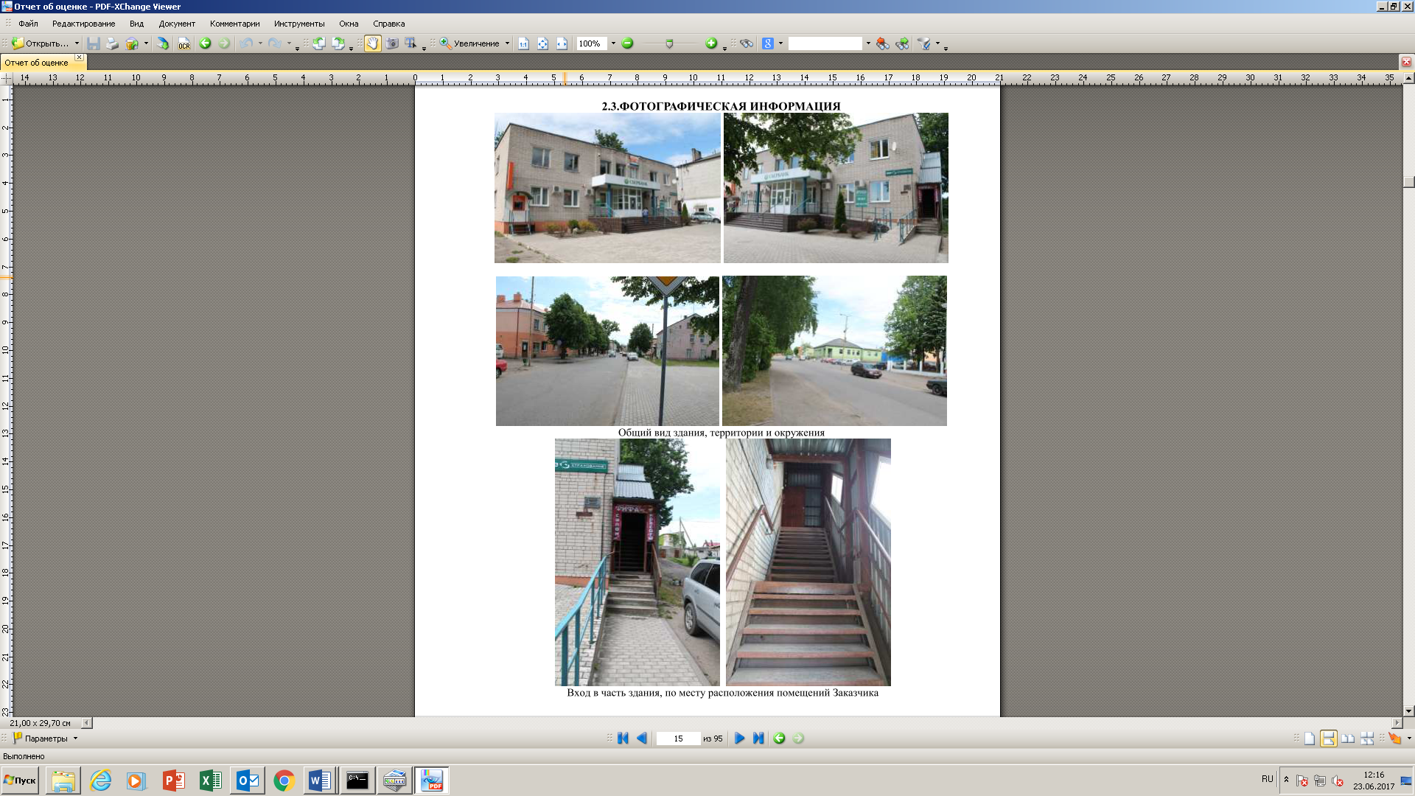

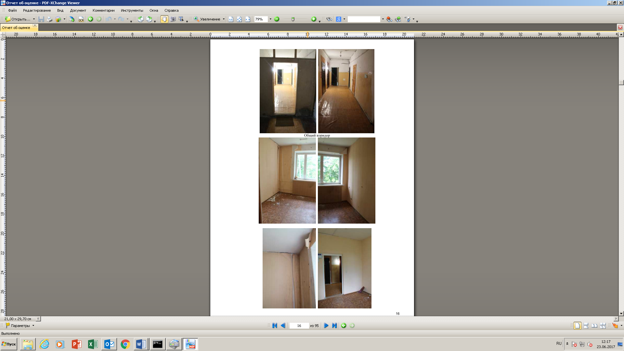

**ПЛАН**

**нежилого помещения**

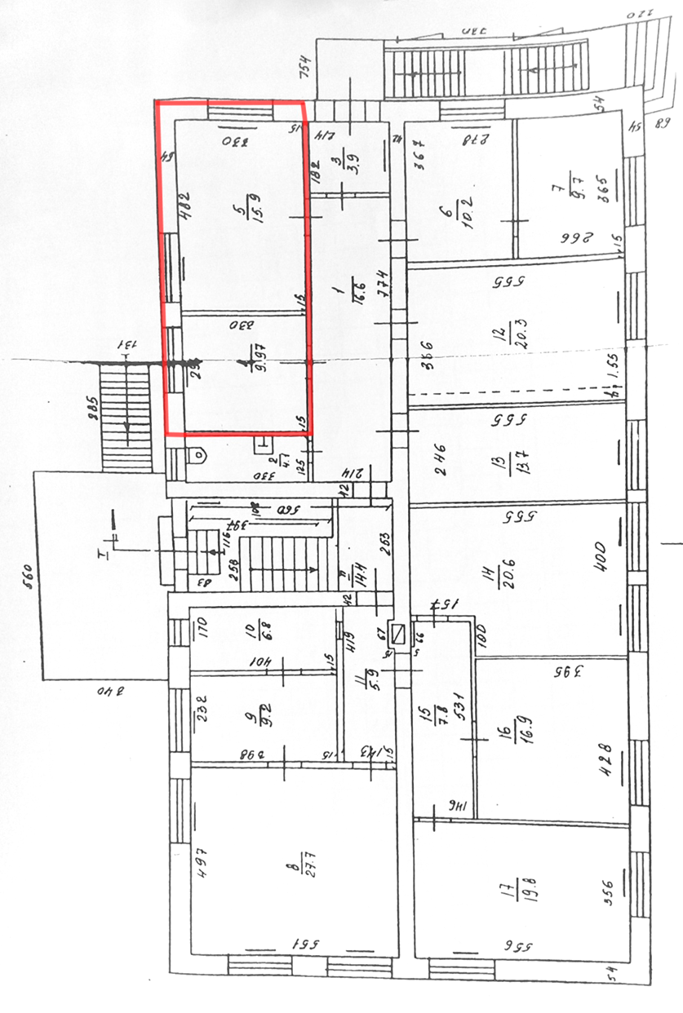

# Проект договора

Проект договора приведен в Приложении № 1, которое является неотъемлемой частью настоящей документации и предоставляется Участникам вместе с ней в качестве отдельного документа.

*Приложение № 1*

*к Аукционной документации –*

*Образец Заявки на участие в аукционе*

**БЛАНК ОРГАНИЗАЦИИ**

«___» ________ 2019 года

Уважаемые господа!

Изучив Извещение о проведении открытого аукциона на официальном сайте   
АО «Янтарьэнерго» и ЭТП B2B-Center ([www.b2b-center.ru](http://www.b2b-center.ru)) и аукционную документацию, и принимая установленные в них требования и условия открытого аукциона, включая установленный претензионный порядок обжалования,

________________________________________________________________________,

(полное наименование Участника с указанием организационно-правовой формы – для юридических лиц)

Ф.И.О. для физического лица

зарегистрированное по адресу:

________________________________________________________________________,

(адрес Участника)

Предлагает(ю) заключить Договор купли-продажи *_________________________________ ______________________ (указывается объект недвижимости)* по цене, которая будет объявлена в ходе процедуры аукциона.

*Сообщаем, что для оперативного уведомления нас по вопросам организационного характера и взаимодействия с Организатором аукциона нами уполномочен* ___________________________*(Ф.И.О., телефон представителя)_____________________.*

Все сведения о проведении открытого аукциона просим сообщать уполномоченному лицу.

____________________________________

(подпись, М.П.)

____________________________________

(фамилия, имя, отчество подписавшего, должность)

*Приложение № 2*

*к Аукционной документации –*

*Образец «Сведения о претенденте»*

**СВЕДЕНИЯ О ПРЕТЕНДЕНТЕ**

1. Наименование юридического лица (полностью) (Ф.И.О. физического лица, ИП): ____________________________________________________________________________

2. Юридический адрес (адрес регистрации физического лица, ИП): _____________________________________________________________________________

3. Фактический (почтовый) адрес: ____________________________________________

4. Тел./факс (с кодом населенного пункта): ____________________________________

5. E-mail: ________________________________________________________________

6. ИНН юридического лица (физического лица, ИП): ____________________________

7. КПП: __________________________________________________________________

8. ОГРН: _________________________________________________________________

9. Расчетный счет, наименование банка: _______________________________________

10. Корреспондентский счет: ________________________________________________

11. БИК __________________________________________________________________

12. Ф.И.О. (полностью) руководителя организации: _____________________________

13. Действует на основании: ________________________________________________

14. Ф.И.О. (полностью) лица, имеющего полномочия на представление интересов предприятия на аукционе ________________________________________________________

15. Действует на основании: ________________________________________________

____________________________________

(подпись, М.П.)

____________________________________

(фамилия, имя, отчество подписавшего, должность)

*Приложение № 3*

*к Аукционной документации –*

*Образец доверенности на представление*

*интересов претендента на аукционе*

**БЛАНК ОРГАНИЗАЦИИ**

г. ______________ «___» ________ 2019 года

**Доверенность № _____**

_____________________________________________________________________________

(полное наименование юридического лица)

в лице________________________________________________________________________

(должность руководителя организации, Ф.И.О. полностью)

действующего на основании ___________________________________________, настоящей

(устав, положение, доверенность)

доверенностью уполномочивает _________________________________________________,

(Ф.И.О. Полностью, должность)

паспорт _______________________, выдан ________________________________________,

(серия, номер) (кем, когда)

зарегистрированного по адресу: _________________________________________________,

представлять интересы _________________________________________________________

(наименование организации)

на открытом аукционе по определению покупателей объекта недвижимого имущества АО «Янтарьэнерго» необходимых для участия в аукционе, принять участие в аукционе, делать любые предложения по цене в ходе аукциона по своему усмотрению, расписываться в протоколе хода аукциона и протоколе подведения итогов аукциона, а также совершать иные действия, связанные с выполнением данного поручения.

Настоящая доверенность выдана сроком до __________________.

Настоящая доверенность выдана без права передоверия полномочий по настоящей доверенностидругим лицам.

Подпись доверенного лица _______________________ удостоверяем.

____________________________________

(подпись, М.П.)

____________________________________

(фамилия, имя, отчество подписавшего, должность)

*Приложение № 4*

*к Аукционной документации –*

*Образец Описи документов,*

*подаваемых для участия в аукционе*

**ОПИСЬ ДОКУМЕНТОВ,**

**прилагаемых __________________________________________________________________**

(наименование юр. лица/ФИО физ. лица)

**к заявке на участие в аукционе по определению покупателя**

**объекта недвижимого имущества АО «Янтарьэнерго»**

|  |  |  |  |
| --- | --- | --- | --- |
| *№ п/п* | *Наименование документа* | *Количество листов* | *Количество экземпляров* |
|  |  |  |  |
|  |  |  |  |
|  |  |  |  |
|  |  |  |  |
|  |  |  |  |
|  |  |  |  |
|  |  |  |  |
|  |  |  |  |
|  |  |  |  |
|  |  |  |  |
|  |  |  |  |
|  |  |  |  |
|  |  |  |  |
|  |  |  |  |
|  |  |  |  |
|  |  |  |  |
|  |  |  |  |

|  |  |  |  |  |
| --- | --- | --- | --- | --- |
|  |  |  |  |  |
| (наименование должности руководителя Претендента) |  | (подпись) |  | (Ф.И.О.) |

М.П.

«___» _________ 20__ г.

**Дата**